Upaya sosialisasi pemahaman visi, misi dan tujuan Program Studi Pendidikan Bahasa Indonesia FKIP Universitas PGRI Palembang bagi seluruh dosen, pegawai dan mahasiswa telah dilakukan berbagai cara dan kesempatan yakni:
- Sosialisasi Visi, Misi, dan Tujuan Program Studi Pendidikan Bahasa dan Sastra Indonesia FKIP Universitas PGRI Palembang kepada mahasiswa melalui;
  - Tatap muka dalam perkuliahan perdana yang disampaikan secara lisan kepada mahasiswa pada semester ganjil 2021/2022
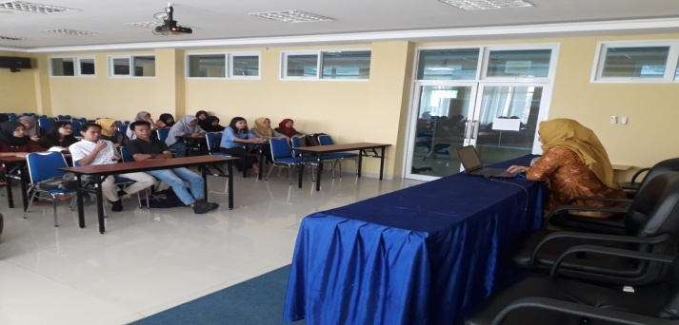
  - Menyebarkan Visi, Misi Program Studi Pendidikan Bahasa Indonesia kepada mahasiswa baik di ruang belajar maupun di luar kelas di lingkungan Universitas PGRI Palembang.
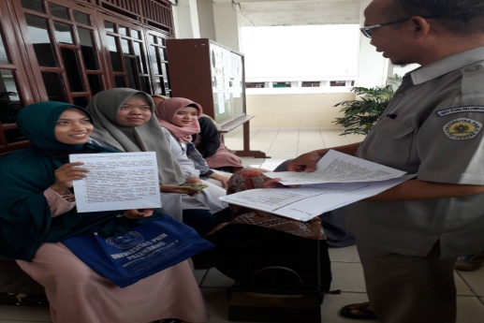
  - Mengenalkan visi dan misi prodi pada kegiatan PKKMB (Pengenalan Kehidupan Kampus Mahasiswa Baru) Pada September 2021
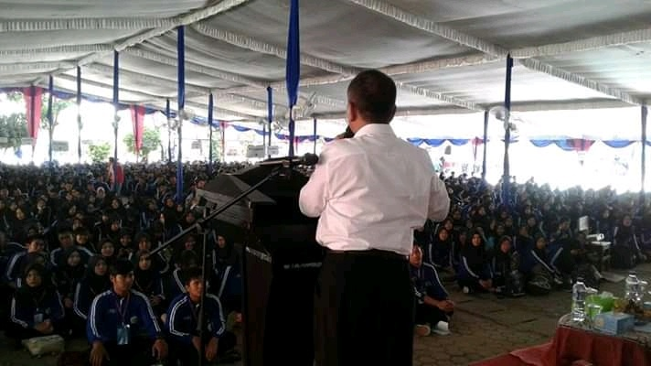
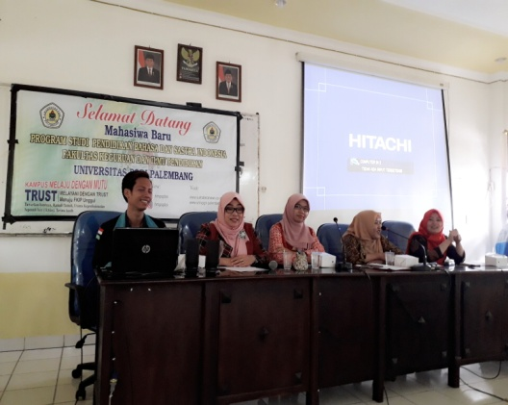
  - Penyebaran visi dan misi melalui jejaring sosial seperti facebook, group alumni, grup Bastra dan grup HMPS Program Studi Pendidikan Bahasa dan Sastra Indonesia.
      - Grup pada jejaring sosial facebook Bahasa dan Sastra (Bastra)
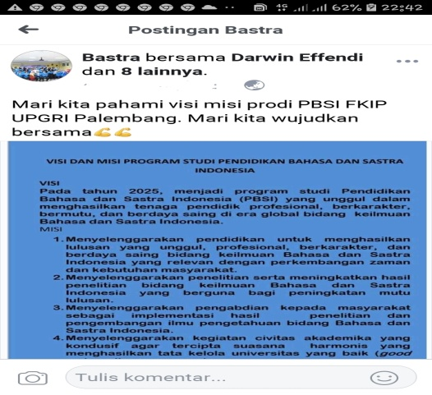
      - Grup alumni facebook
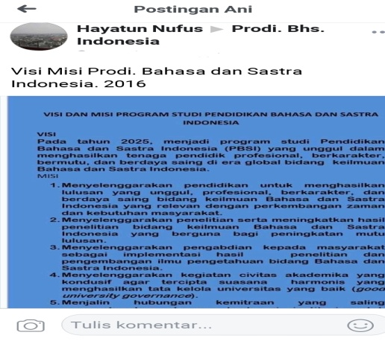
      - Kegiatan Organisasi Program Studi Himpunan Mahasiswa Program studi (HMPS)
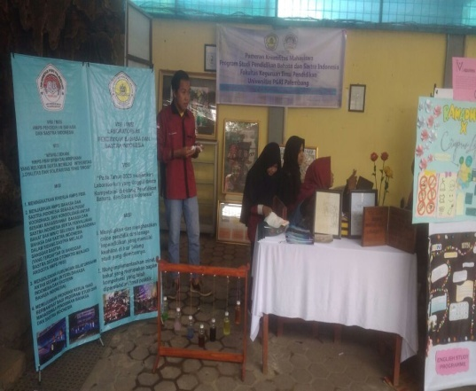
- Kegiatan seminar dan kuliah umum Pendidikan Bahasa dan Sastra Indonesia
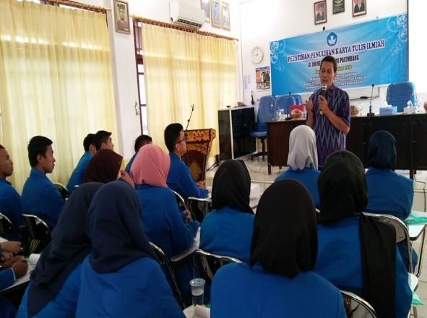
- Seminar kebahasaan dan kesastraan dalam rangka memperingati bulan bahasa pada Oktober 2021
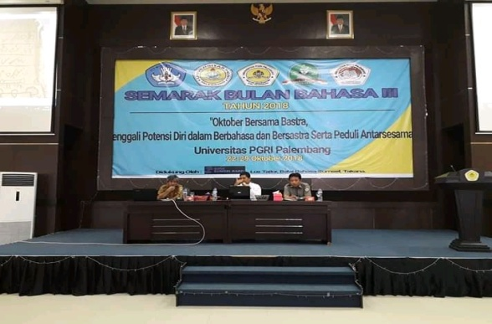

- Sosialisasi Visi, Misi, dan Tujuan Program Studi Pendidikan Bahasa dan Sastra Indonesia FKIP Universitas PGRI Palembang kepada dosen melalui;
  - Rapat dosen Program Studi Pendidikan Bahasa dan Sastra Indonesia Semester ganjil 2021/2022

Rapat dosen semester genap 2016/2017 tanggal 5 Februari 2017
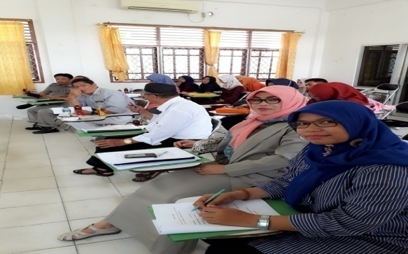
  - Pemasangan banner di laboratorium Bahasa dan Sastra Indonesia
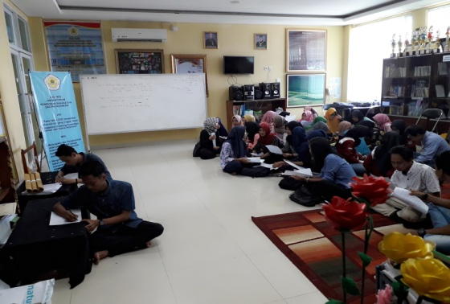

- Sosialisasi Visi, Misi, dan Tujuan Program Studi Pendidikan Bahasa dan Sastra Indonesia FKIP Universitas PGRI Palembang kepada masyarakat melalui;
  - Kegiatan Pengabdian Kepada Masyarakat pada Februari 2021 di SMAN 2 Prabumulih
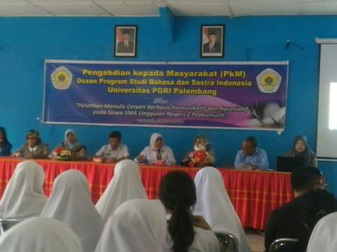
  - Pengabdian Kepada Masyarakat pada tanggal 13 Desember 2021 di SMA Nurul Aman Palembang
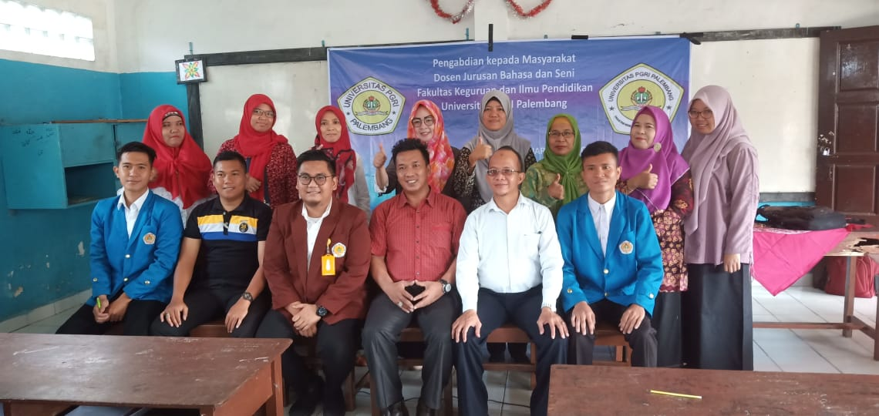
  - Kegiatan Promosi Program Studi Pendidikan Bahasa dan Sastra Indonesia di GOR Jakabaring pada 5 Juni 2021
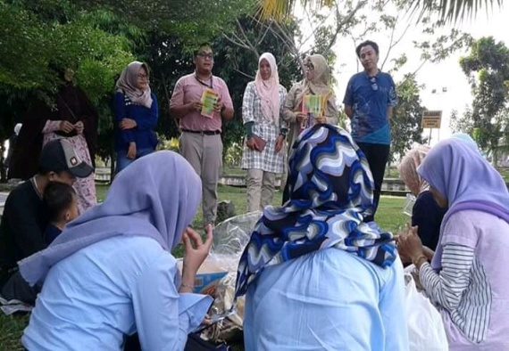

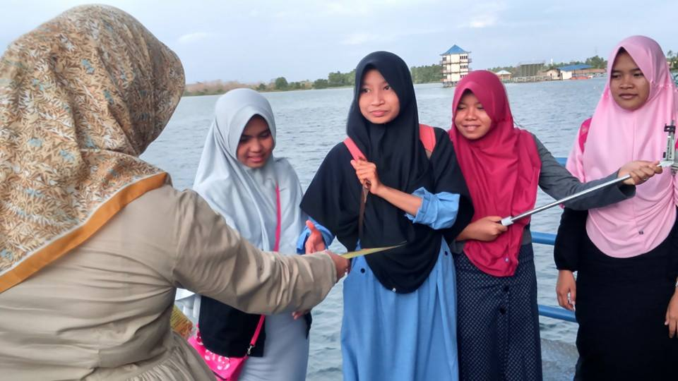
  - Website program studi pendidikan bahasa dan sastra Indonesia https://univpgri-palembang.ac.id/bhs-indonesia/
